Biographie
Hans-Joachim Totzek

1979 war ich als junger Hamburger Berufsfeuer-

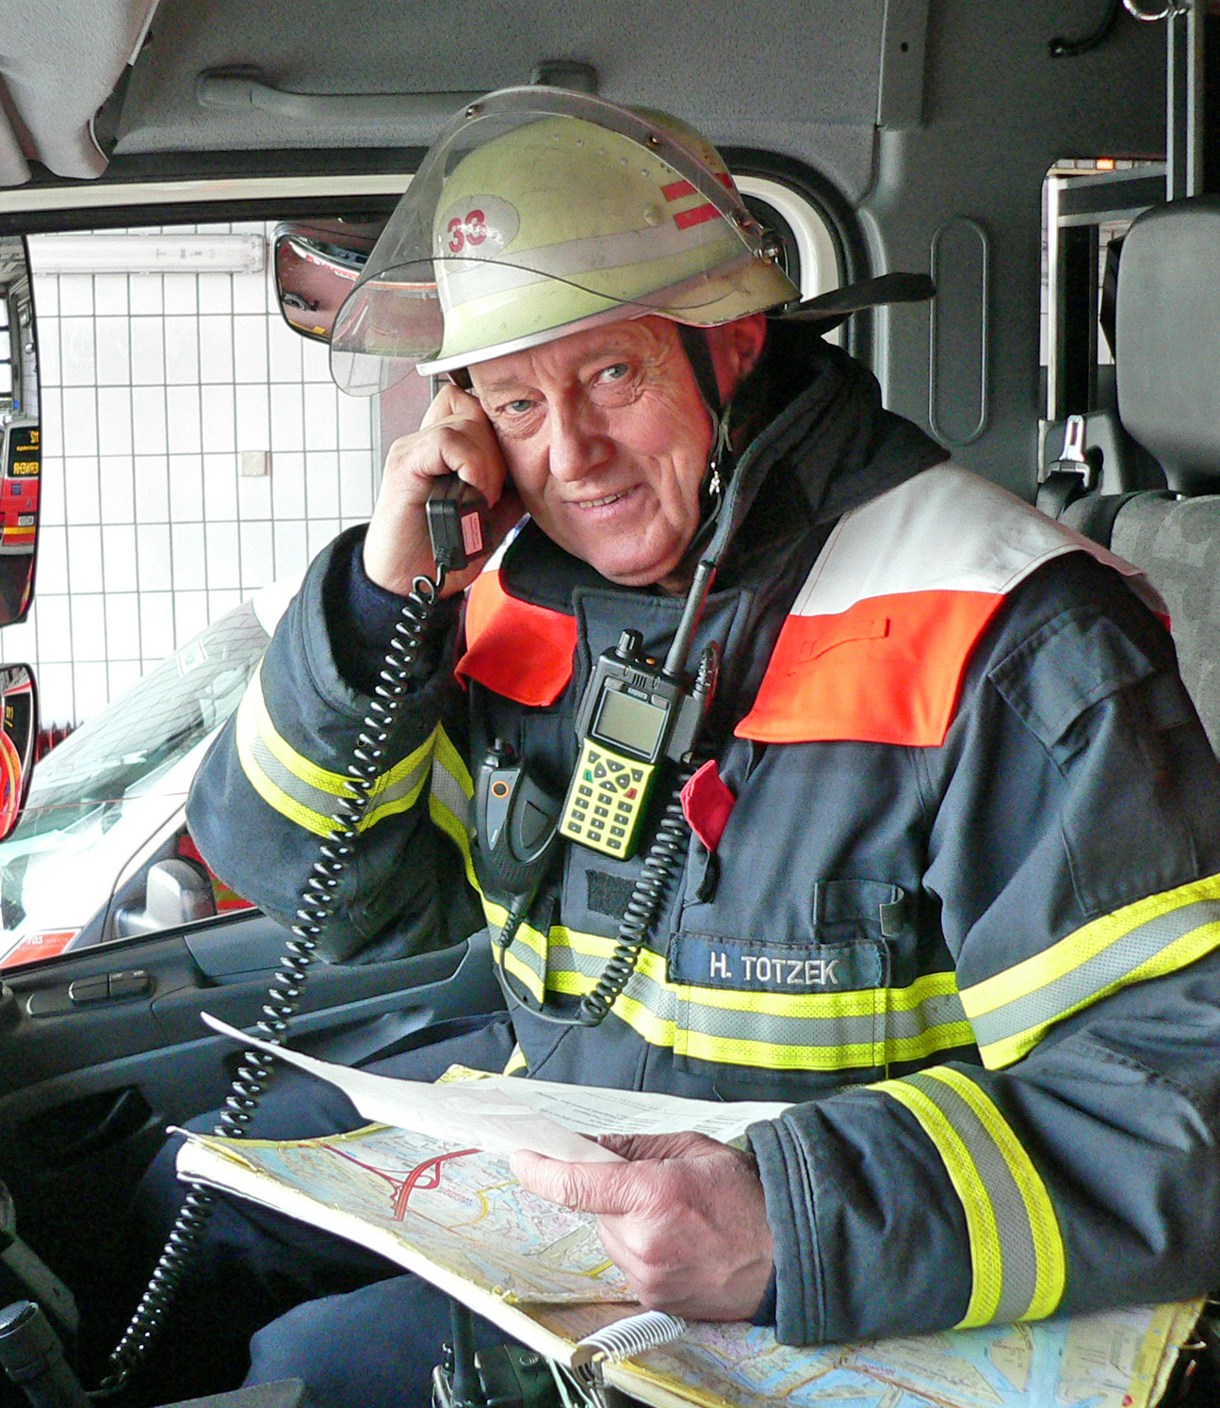
wehrmann durch Zufall mit der Bienenzucht
angefangen. Mentor war der Dienststellenleiter
der Feuer- u. Rettungswache Bergedorf
Brandoberamtsrat August Rathje. Er war ein
herausragender Imker und bewirtschaftete über
30 Bienenvölker in Hamburg-Ochsenwerder.

1984 1.Vors. Züchterring Hamburg-
Bergedorf / Geesthacht

1985 Körmeister der Bienenzucht

1988 Anerkannter Reinzüchter des Deutschen
Imkerbundes

1990 Bienensachverständiger für das
Veterinärsamt Hamburg-Bergedorf.

1994 Vorstandsvorsitzender
Norddeutschen Peschetz Zuchtgemeinschaft e.V.
www.npz-ev.de

1995 Ausbau der Zuchtstation Puan Klent / Sylt zu einer der größten und modernsten
Inselbelegstelle zur Anpaarung von Bienenköniginnen in Norddeutschland.

1999 - 2016 Mitbetreiber der Sachsenwald-Belegstelle.

2011 - 2018 Landeszuchtobmann des Landesverbandes Hamburg.

Ausbilder für Meister- und Zuchtlehrgänge, Weiterbildung in Vereinen und Schulen

* Auszeichnung „Beebreed“
Seit 15 Jahren einer der besten Reinzüchter aus Norddeutschland auf der europäischen
Zuchtplattform „Beebreed“.

* Ehrenmedaille des Landesverbandes Schleswig-Holstein

* Deutscher Imkerbund, DIB-Ehrennadel Gold

* 2019 Hohe Auszeichnung von polnischen Berufsimkern
„Bienenkönigin in Bernstein“

